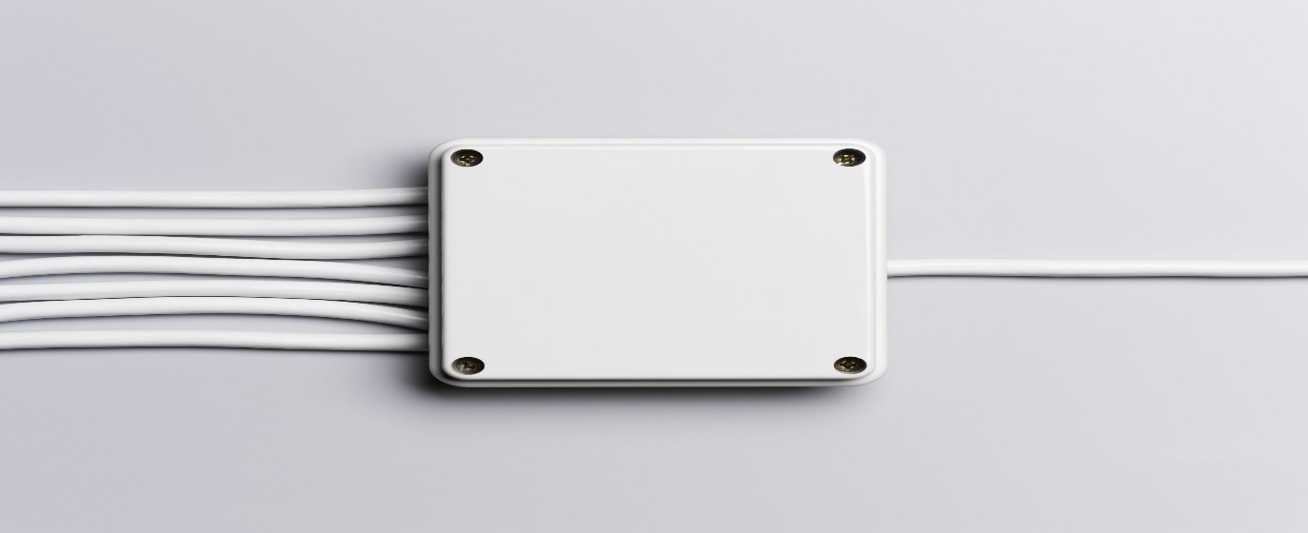

**Questions Wireshark**

En exploitant la capture WireShark fournie, renseignez les informations suivantes :

**Question 1 : Identifiez les adresses IP des machines existantes dans la communication capturée.**

Les adresses IP identifiez des machines existantes dans la communication capturée sont :

* **192.168.56.150**
* **192.168.56.1**

**Question 2 : Faites une** **distinction entre la machine cliente et la machine serveur**

La distinction entre la machine cliente et la machine serveur est que :

* Machine cliente : **192.168.56.1**
* Machine serveur : **192.168.56.150**

**L’Explication de la requête http est que le client envoie une requête GET /http/1.1**

**Question 3 : Quels sont les identifiants de connexion capturés ?**

**Question 4 : Identifiez** **les protocoles utilisés lors des échanges entre les deux machines**

Les protocoles utilisés lors des échanges entre les deux machines sont :

* TCP
* HTTP
* ICMP
* SSDP
* FTP
* FTP-DATA

**Question 5 : Quel** **est le nom du fichier demandé par la machine cliente ?**

Le nom du fichier demandé par la machine cliente est **wireshark.txt**

**Question 6 : Quel est le contenu du fichier ?**

Le contenu du fichier est **ProWiresharkKeepFocused :D**